IMPLEMENTASI SISTEM CUTI KARYAWAN DENGAN FRAMEWORK REACT NATIVE BERBASIS ANDROID
PADA INSTITUT BISNIS DAN INFORMATIKA KWIK KIAN GIE

Jehane¹⁾, Elis Sondang²⁾

Program Studi Teknik Informatika
Institut Bisnis dan Informatika Kwik Kian Gie
Jl. Yos Sudarso Kav.87 Sunter Jakarta Utara 14350
¹ 56150093@student.kwikkiangie.ac.id, ²elis.sondang@kwikkiangie.ac.id

ABSTRAK
Pada zaman abad ke – 21 sekarang yang namanya teknologi komunikasi pasti sudah tidak asing lagi. Teknologi komunikasi ini berkembang dengan sangat cepat terutama 10 tahun belakangan ini. Perlahan – lahan tapi pasti sebagian besar aspek di kehidupan masyarakat yang modern pasti akan mengandalkan yang namanya layanan online dan meninggalkan cara konvensional yang lama. Penelitian ini dilakukan karena latar belakang masalah dimana sistem pelayanan cuti konvensional serasa kurang maksimal serta waktu yang dilakukan untuk melakukan sebuah pengajuan cuti cukup lama. Pengaturan tenaga kerja juga pasti akan sulit jika jumlahnya semakin banyak sementara jumlah orang bagian HRD yang terbatas. Oleh sebab itu, penulis merasa perlu untuk mengembangkan sebuah aplikasi cuti online berbasis android, untuk mengatasi masalah – masalah yang di atas. Aplikasi ini memungkinkan karyawan mengetahui sisa cuti, sehingga bisa merencanakan pengambilan cuti secara real tanpa harus bertanya kepada HRD.
Kata kunci: Rapid Software Development, Sistem Cuti, Android, React Native.

ABSTRACT
In the 21th century, you must be familiar with a term called Information Technology. It’s been growing rapidly becoming faster and more complex in the last ten years. Slowly but surely the majority of live style in our society are going to depends on what’s called online service and leaving the traditional method behind. I did this research because of the problems where the old or conventional vacation service feels not optimal also the time used for doing a vacation submission is taking a lot of time. The arrangement of vacation are going to be more complicated as the number of the workers increase while the workers on the HRD is limited. That’s why I feel need to make an application for vacation based on android, to tackle these problem. The application make the worker know about their remaining vacation, so they can plan it without asking the HRD beforehand.

Keywords: Rapid Software Development, vacation system, Android, React Native.

PENDAHULUAN
Teknologi Informasi semakin berkembang beberapa tahun belakangan ini. Teknologi ini menjadi semakin mudah dan cepat untuk diakses oleh semua orang dari berbagai kalangan. Hal ini bisa dilihat dari balita yang sudah mulai memakai gadget untuk bermain game sampai orang dewasa yang menggunakan smartphone untuk social media mereka. Tersedia banyak jenis aplikasi dan layanan yang terdapat pada smartphone dapat digunakan untuk berbagai tujuan. Aplikasi – aplikasi ini juga dapat dibuat untuk menyelesaikan berbagai masalah
Selain untuk bermain dan hiburan Teknologi Informasi juga dapat digunakan untuk sesuatu yang produktif dalam berbagai bidang seperti sistem kelas daring, sistem pendaftaran paspor daring, sistem perbankan daring, sistem cuti daring. Salah satu bidang yang memanfaatkan teknologi tersebut adalah bidang manajemen dalam proses cuti.
Cuti sendiri artinya jika diambil dari KBBI (Kamus Besar Bahasa Indonesia) adalah meninggalkan pekerjaan beberapa waktu secara resmi untuk beristirahat dan sebagainya. Semua perusahaan pasti mempunyai jatah cuti untuk pekerja – pekerjanya. Sudah ada perusahaan yang memanfaatkan telnologi informasi untuk melakukan proses cuti secara online ada juga yang masih menggunakan cara manual. cuti dengan sistm online sendiri memberikan beberapa keuntungan.
Cuti dapat diajukan secara lebih cepat, karena ketika diajukan akan langsung dapat dilihat oleh atasan. Disbanding dengan cuti cara manual yang diajukan dengan cara lama, cuti dengan sistem online dapat diajukan secara instan. Untuk proses cuti manual atasan harus mengecek tanggal cuti, lama cuti, dan jenis cuti yang ingin diambil oleh pekerjanya.
Karyawan dalam hal ini khususnya dosen juga harus bertemu dengan atasan atau yang bersangkutan jika ingin mengajukan cuti. Institut Bisnis dan Informatika Kwik Kian Gie merupakan salah satu perguruan tinggi yang ada di Indonesia. Seperti tempat kerja atau perusahaan lainnya Institut tersebut tentunya mempunyai karyawan dan tenaga kerja. Dengan begitu Institut ini pasti juga mempunyai jatah cuti untuk para karyawan, tetapi pengajuan cuti masih memakai cara manual. Pengajuan cuti masih dilakukan dengan cara manual. Hal ini retalif lebih merepotkan dan memakan waktu lebih lama dibandingkan dengan pengajuan cuti dengan sistem online.
Sistem
Pendekatan Komponen
Kumpulan komponen yang saling berinteraksi dan berhubungan membentuk satu kesatuan untuk mencapai tujuan
Pendekatan Prosedur
Kumpulan prosedur atau langkah kerja yang membentuk suatu pola kerja yang memiliki tujuan tertentu
Cuti adalah hal yang seharusnya memberikan keluasan waktu ditengah kesibukan bekerja. Di waktu sekarang dimana hampir semua orang sudah memegang smartphone yang dapat mengoperasikan berbagai hal, akan lebih baik jika perihal proses cuti juga dapat dilakukan dengan bantuan aplikasi pada smartphone. Proses cuti yang ada selama ini akan sulit dilakukan pembatalan mendadak akan cukup menyita waktu dan juga jika ingin melakukan perubahan mendadak masih sulit dilakukan. Hal ini sangat menyulitkan bagi karyawan yang sering kali mengajukan cuti mendadak karena ada alasan mereka yang tidak bisa ditunda.
Dengan adanya beberapa keuntungan sistem cuti online dibandingkan dengan sistem cuti manual, serta dengan pemanfaatan aplikasi pada smartphone yang memiliki banyak kegunaan, maka Penulis mengambil judul: Implementasi Sistem Cuti Karyawan dengan Framework React Native Berbasis Android pada Institut Bisnis dan Informasika Kwik Kian Gie.

SISTEM
Menurut James A. O’Brien dan George M. Marakas (2011:26),”Sistem adalah satu set komponen yang saling terkait, dengan batas yang jelas, bekerja sama untuk mencapai seperangkat tujuan bersama dengan menerima masukan dan menghasilkan output dalam sebuah proses transportasi yang teroganisir”.

Menurut Dr. Kusnedi, M.S. (2011:4) dapat dilihat pada gambar 2.1 di bawah konsep dasar sebuah sistem dapat dilihat dari dua pendekatan, yaitu:
Gambar 1
Dua Jenis Pendekatan Sistem

Elemen, atau bagian dari sistem tersebut dapat berupa manusia, perangkat keras, perangkat lunak, fasilitas, kebijakan, dan dokumen; yang dibutuhkan untuk membuat hasil tertentu. Hasil – hasil ini termasuk kualitas sistem, property, karakteristik, fungsi, sikap, dan performa. Nilai yang diberikan dari sistem secara keseluruhan sebagian besar karena hubungan – hubungan yang terjadi diantara elemen atau bagian sistem tersebut.

SISTEM INFORMASI
Menurut James A. O’Brien dan George M. Marakas (2011: 4), “Sistem Informasi (SI) menjadi berupa gabungan antara manusia, perangkat keras, perangkat lunak, jaringan komunikasi, sumber data, dan kebijakan dan prosedur yang menyimpan, mengambil, mengubah, dan menyebarkan informasi dalam sebuah organisasi”.
Singkatnya sistem informasi merupakan sebuah sistem yang menerima sumber data sebagai masukan dan memprosesnya menjadi produk informasi sebagai output.
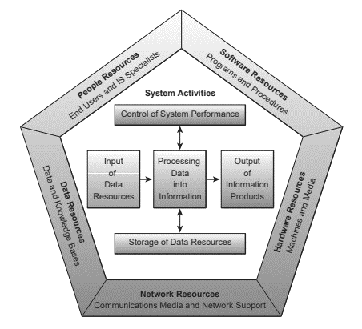
Gambar 2
Kompinen Sistem Informasi

CUTI
Menurut Sondang P. Siagian (1997: 163),”Cuti merupakan hak setiap pekerja dalam setiap tahun kerja, biasanya hak cuti itu adalah selama dua belas hari kerja dan dalam kurun waktu tersebut pegawai yang bersangutan mendapat gaji penuh dan waktu cuti itu diperhitungkan sebagai bagian masa aktif untuk perhitungan pension kelak”.
Etimologi Cuti sendiri diambil dari kata Hindi “Chutti” yang artinya meninggalkan atau absen dari pekerjaan. Dalam Kamus Besar Bahasa Indonesia (KBBI) kata “Cuti” artinya meninggalkan pekerjaan beberapa waktu secara resmi untuk beristirahat dan sebagainya. Definisi cuti menurut Emely Swanson dan Beth J. Harpaz dari Associated Press yang mengatakan Cuti adalah pergi atau meninggalkan pekerjaan sehari – hari tetapi tetap memegang statusnya sebagai karyawan atau bepergian atau berjalan – jalan, biasanya bertujuan untuk rekreasi atau berturis. Dalam Undang – undang (UU) Ketenagakerjaan Nomor 13 tahun 2003 telah diatur tentang ketentuan cuti, yang meliputi: cuti tahunan, cuti sakit, cuti besar, cuti bersama, cuti hamil, dan cuti penting.

UNIFIED MODELLING LANGUAGE (UML)
Menurut Martina Sedl (2014:1), Unified Modeling Language (UML) adalah, “Konsolidasi praktik terbaik yang telah ada selama bertahun – tahun dalam penggunaan Bahasa pemodelan. UML memungkinkan kita untuk menyajikan berbagai aspek sistem perangkat lunak yang berbeda – beda. (misalnya, persyaratan, struktur data, arus data, dan arus informasi) dalam kerangka tunggal yang menggunakan konsep berorientasi objek.”

UML menawarkan cara yang telah distandarisasi untuk menulis sebuah denah atau bagan dari sebuah sistem, termasuk hal yang konseptual atau abstrak seperti proses bisnis dan fungsi sistem, juga hal yang konkrit seperti programming langiage statements, skema databse, dan komponen software yang dapat didaur ulang. UML adalah bahasa modeling general – purpose yang telah distandarisasi dalam bidang object – oriented software programing. UML berisi satu set teknik notasi grafis untuk membuat model visal dari sistem object – oriented software. UML menggabungkan teknik dari data modeling, business modeling, object modeling, dan component modeling dan bisa digunakan sepanjang siklus pengembangan software dan juga beberapa implementasi teknologi berbeda lainnya.

METODE PENELITIAN
Metode penelitian yang digunakan oleh penulis adalah metode kualitatif. Nana Syaodi (2013: 94) menyebutkan bahwa penelitian kualitatif (qualitative research) adalah suatu penelitian yang ditujukan untuk mendeskripsikan dan menganalisis fenomena, peristiwa, aktivitas sosial, sikap, kepercayaan, persepsi pemikiran orang secara individual maupun kelompok.

HASIL PENELITIAN DAN PEMBAHASAN

Aplikasi “Cuti Online” Berbasis Android
Hasil dari rancangan software adalah sebuah aplikasi berbasis android dengan struktur menu seperti berikut
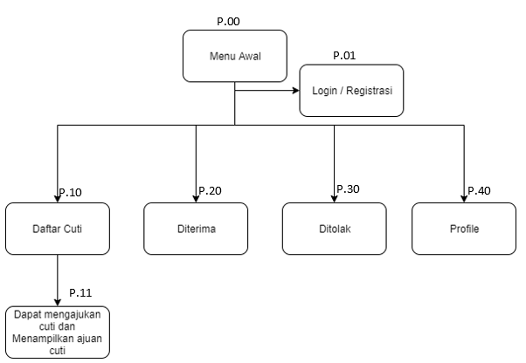
Diagram 1 Rancangan Aplikasi
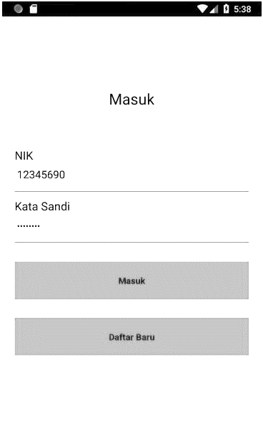
Keterangan: a. P. 00 Merupakan tampilan awal Login pada saat masuk kedalam aplikasi
Gambar P. 00
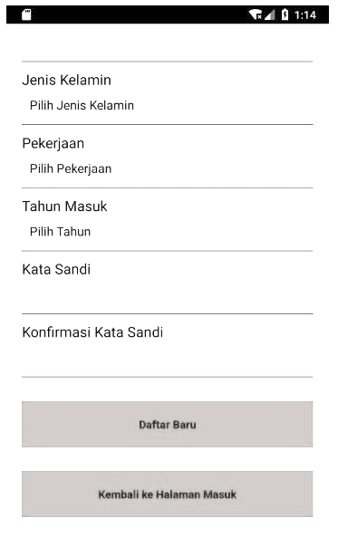
      - P.01 Merupakan tampilan Registrasi untuk user
Gambar P. 01
      - P. 10 Merupakan tampilan yang berisi cuti user yang telah diajukan
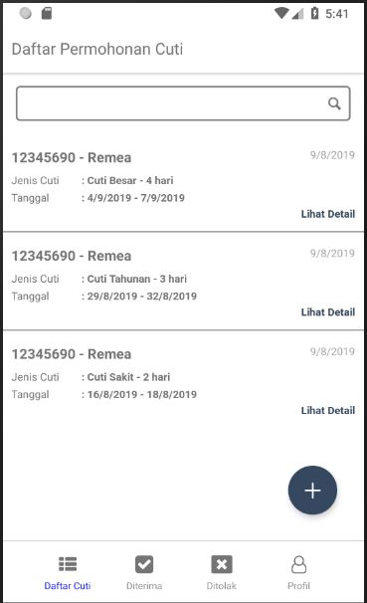
Gambar P. 10

      - P. 11 Merupakan tampilan form untuk mengajukan cuti
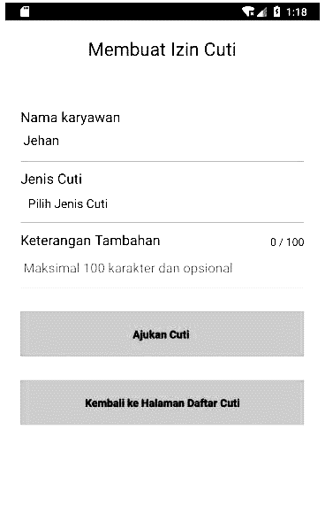
- Gambar P. 11

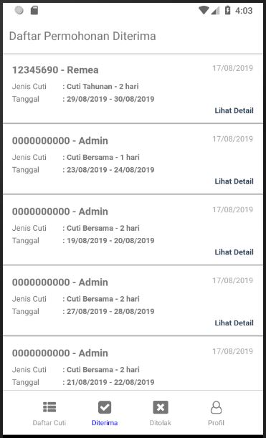
      - P. 20 Merupakan tampilan yang berisi cuti yang telah diterima

Gambar P.20

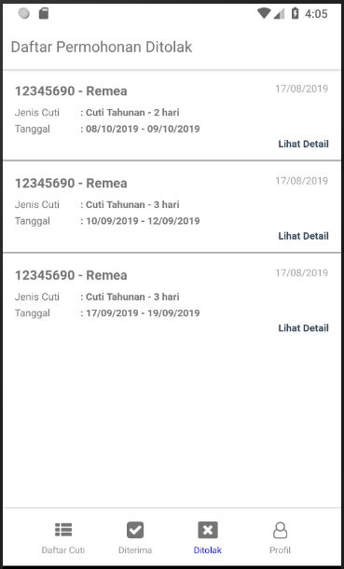
      - P. 30 Merupakan tampilan yang berisi cuti yang telah ditolak
- Gambar P.30

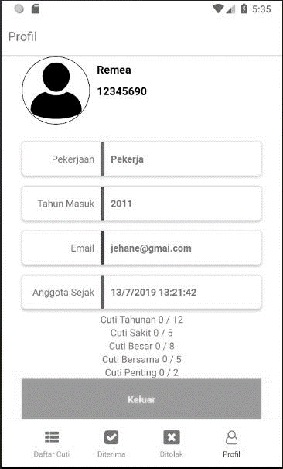
      - P. 40 Merupakan tampilan yang berisi informasi profile user

Gambar P.40

KESIMPULAN
Aplikasi Cuti secara online yang telah dirancang dan dikembangkan oleh Penulis menyediakan fitur berupa request cuti dan disetujui atau ditolak permohonan cuti. Fitur – fitur tersebut dapat memudahkan pengguna untuk bertukar informasi mengenai proses pengambilan cuti dengan pihak yang bersangkutan, sehingga tidak perlu bertatap muka yang terbilang merepotkan dan membutuhkan waktu yang cukup lama.
Bahasa pemrograman yang diterapkan untuk pengembangan aplikasi ini merupakan bahasa Javascript. Bahasa ini juga dapat digunakan untuk pengembangan website, sehingga ada kemungkinan aplikasi dapat diimplementasi berbasis web.
Aplikasi Cuti secara online dikembangkan menggunakan framework React Native yang dapat digunakan di berbagai platform dengan basis sistem operasi yang berbeda. Terdapat kemungkinan source code dari aplikasi ini dapat digunakan ulang dalam pengembangan pada sistem operasi yang berbeda.

REFERENSI
Bassett, Lindsay. (2015). Introduction to JavaScript Object Notation. United States of America: O’Reilly Media, Inc.
Connolly, Thomas dan Begg, Carolyn. (2015). Database Systems: A A Practical Approach to Design, Implementation, and Management SIXth edition. United States of America: Pearson Education.
DiMarzio, J.F. (2017). Beginning Android Programming with Android Studio. Canada: Jogn Wiley & Sons, Inc.
Dzacko ,Haidar. (2007). Database. Published by: mangosoft
Eisenmann, Bonnie. (2016). Learning React Native. United States of America: O’Reilly Media, Inc.
Everett, Gerald D. (2007). Software Testing Testing Across Entire Software Development Life Cycle. Canada: John Willey & Sons, Inc
Gould, Howard. (2015). Database Design and Impelementation: A practical introduction using Oracle SQL. Published by: bookboon.com
Jeffrey L. Whitten. (2007). Systen Analysis and Design Methods. United States: McGraw - Hill Irwin
Nainggolan. (1989). Pembinaan Pegawai Negri sipil, Jakarta: Gunung Agung.
O’ Brien, James. (2011). Management Information Systems. United States of America: McGraw-Hill Education.
Sommerville, Ian. (2011). Software Engineering. United States of America: Addison – Wesley.
O. O, Okediran. (2014). Mobile Operating Systems and Application Development Platforms: A Survey.
Pressman, R.S. (2010), Software Engineering : a practitioner’s approach, McGraw-Hill, New York, 68.
Seidl, Martina. (2014). UML @ Classroom: An Inctoduction to Object-Oriented Modeling. Germany: dpunkt

Siagian, P Sondang. (1997). Manajemen Sumber Daya Manusia. Jakarta: Bumi Aksara.
Uzayr, bin Sufyan. (2016). Learning WordPress REST API. United Kingdom, Birmingham: Packt Publishing Ltd.

